Открытое занятие на тему:
объемная поделка в технике «бумажный кулечек»
«Царский цветок георгин».
Воспитатель: Власова Елена Владимировна.
Место проведения: ГКУСО ВО «Юрьев-Польский СРЦН».
Дата проведения: 05.09.2019 г.

Цель: Изготовление поделки своими руками.
Задачи:
Образовательные: - дать общее представление о бумаге и бумажном моделировании.
Развивающие: - содействовать развитию познавательного интереса, творческих способностей, воображения, фантазии, - закреплять умения и навыки работы с бумагой, ножницами, клеем, - развивать мелкую моторику рук, глазомер.
Воспитательные:
- воспитывать желание выполнить изделие своими руками,
- воспитывать привычку работать самостоятельно, аккуратно, доводить начатое дело до логического завершения,
- воспитывать чувство коллективизма, взаимовыручки.
Материалы и инструменты:

- цветная двусторонняя бумага,

- гофрированная бумага зеленого цвета,

- цветной картон,

- простой карандаш,

- линейка,

- ножницы,

- клей,

- палочки для стебля.

Ход занятия:
Организационный момент.
Воспитатель: Посмотрите, ребята, сколько гостей к нам сегодня пришло.
Давайте с ними поздороваемся.
Дети: Здравствуйте!
Дети садятся за столы.
Сообщение темы занятия.
Воспитатель: Тема сегодняшнего нашего с вами занятия «Поделки из бумаги». А вот какая это будет поделка - вам нужно отгадать загадку:
На тебя он глядит свысока —

Не найдешь горделивей цветка.

Он в осеннем саду властелин,

Это яркий цветной...

Дети: георгин.

Воспитатель: Правильно, ребята, это георгин. Вот я на занятие принесла букет из георгинов, посмотрите на них. Ребята, а знает ли кто из вас откуда произошло название этого цветка?

Дети: нет.

Воспитатель: Тогда послушайте. Я расскажу вам легенду об этом цветке.
Легенда о георгине.
В народе живет легенда, согласно которой этот красивый цветок обязан своим именем молодому садовнику Георгию.
В далекие времена георгин был царским цветком и мог расти только в дворцовом саду. И остался бы царским пленником, если бы не садовник Георгий…
Несмотря на суровый запрет, садовник подарил этот цветок своей невесте, а затем посадил такой же цветок возле ее дома. Узнав об этом, царь приказал бросить садовника в тюрьму, где он и погиб. Но царский цветок уже вырвался на волю и стал любимым в народе. В честь молодого садовника Георгия, отдавшего жизнь за его свободу, цветок был назван георгином.
Инструктаж по технике безопасности.
Воспитатель: прежде чем мы приступим к выполнению поделки, давайте с вами вспомним технику безопасной работы с ножницами.
Ответы детей.
Воспитатель: правильно при работе с ножницами будь предельно внимательным: не играйте с ножницами, не подносите ножницы к лицу,
следите за движением лезвий во время работы, ножницы кладите кольцами к себе.
Хорошо. А теперь скажите мне технику безопасной работы с клеем.
Ответы детей. Воспитатель: не нужно забывать о том, что клей ядовит! При нанесении клея на поверхность изделия пользуйтесь только кистью. Нельзя, чтобы клей попадал на пальцы рук, лицо, особенно глаза. При работе с клеем пользуйтесь салфеткой. По окончании работы обязательно вымыть руки и кисть.
Практическая часть.
Воспитатель: Мы с вами будем работать в технике выполнения цветов из "кулечка". В основе изготовления поделки из кулечка лежит квадрат. Посмотрите, я для вас уже сделала заготовки таких квадратов, их размер 4 см. на 4 см.
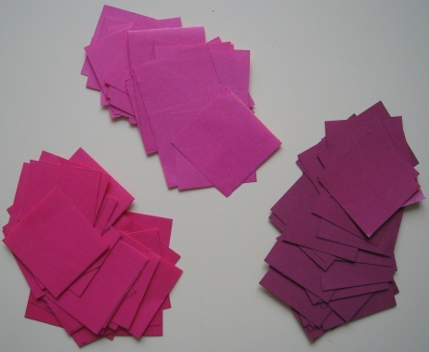
Из этих квадратов нужно собрать и склеить "кулечки". Каждый квадрат сворачиваем вокруг указательного пальца по диагонали и склеиваем.
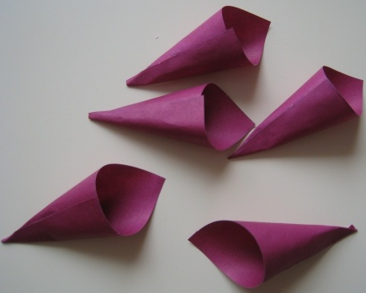
Для одного георгина нам потребуется примерно 45 кулечков.
Изготовление поделки. Контроль со стороны воспитателя.
Дети приступают к изготовлению лепестков.
Физкультминутка.
Воспитатель: Вы, наверное, немного устали. Давайте отдохнем, сделав небольшое упражнение.
Быстро встали, улыбнулись,
Выше-выше подтянулись.
Ну-ка плечи распрямите,
Поднимите, опустите.
Вправо, влево повернитесь,
Рук коленями коснитесь.
Сели, встали, сели, встали,
И на месте побежали.
Воспитатель: Итак, продолжаем наше занятие. Лепестки вы сделали. Собирать лепесточки будем на круг из картона радиусом 4 см. Приклеиваем первый ряд кулечков на картонный круг, служащий основой для цветка, так, чтобы отверстие в кулечке смотрело вверх.
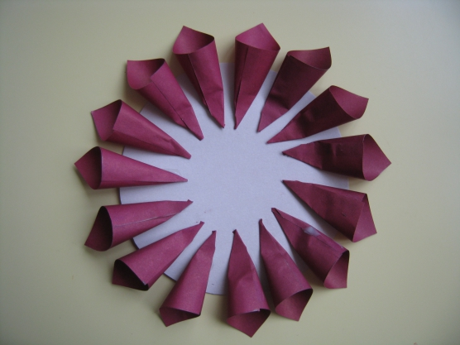 Второй ряд укладывается сверху, между кулечками первого ряда.
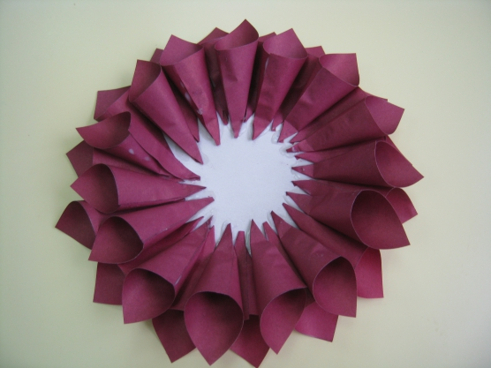
Следующий ряд аналогично второму. Середину закладываем 3-4 кулечками, предварительно смазанными клеем. Вот такие пышные георгины, разного цвета получились.
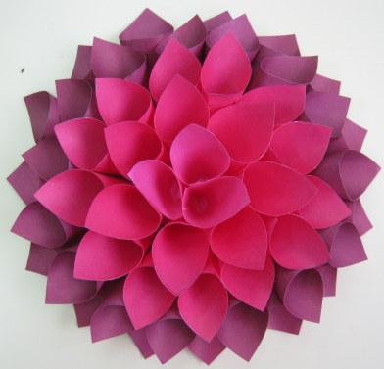 Вырезаем листья, подобные настоящим.
Теперь нам нужно приклеить цветок на стебель. Для этого возьмем палочки и обклеим их зеленой гофрированной бумагой. Получившийся стебель нужно приклеить к цветку с обратной стороны. На стебель приклеиваем листья. Наш цветок готов!

Итог занятия.

Воспитатель: Ребята, понравилось ли вам занятие? У кого какие трудности были? Что самое легкое и самое трудное для вас было при выполнении цветка «Георгин»?
Ответы детей.
Воспитатель: Вы большие молодцы! А ваши «Георгины» станут отличным украшением нашего интерьера. На сегодня все. До свидания.

